Видеокурс для родителей

от Екатерины Кес (Буслова)-детского и семейного психолога, Автора проекта iPsyholog.ru

"Как подготовить ребёнка к детскому саду"

Видеоурок №1: « Как научить ребенка находиться без мамы»
http://ipsyholog.ru/wppage/znakomstvo-sadik/
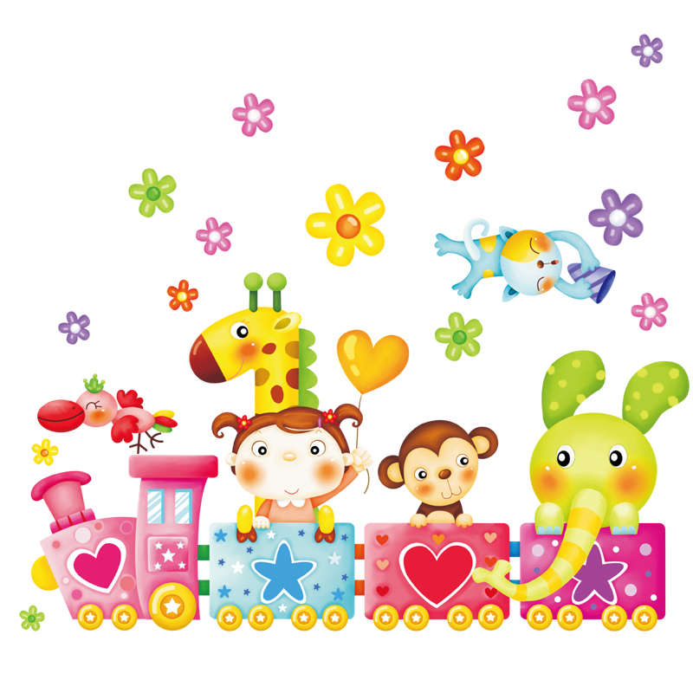
Видеоурок №2: "Как заранее перевести ребенка на детсадовский режим?"
http://ipsyholog.ru/wppage/adaptaciya-k-detskomu-sadu-2/
Видеоурок №3: "Как заранее познакомить ребенка с детским садом?"
http://ipsyholog.ru/wppage/adaptaciya-k-detskomu-sadu-3/

